과세가격(관세평가)
왜 우리 관세가 예상보다 높나: 운임·로열티가 관세에 가산되는 이유
첼로스퀘어 스퀘어인사이트 | Samsung SDS Cello Square
핵심 요약
• 과세가격은 WTO 관세평가협정에 근거한 국제 통일 규범에 따라 산정되며, 실제 지급 금액에 가산 요소를 더해 결정하는 거래가격법(제1방법)이 원칙입니다.
• WTO 관세평가협정은 수입항까지의 운임·보험료를 과세가격에 포함할지를 각 회원국이 자국 법령으로 정하도록 위임하고 있습니다. 한국·EU 등 대부분의 국가는 운임·보험료를 포함하는 CIF 기준을 채택하고 있으며, 미국·캐나다·호주는 이를 제외하는 FOB 기준을 채택하고 있습니다.
• 수출신고는 FOB 금액, 수입신고(한국 등 CIF 기준 국가)는 CIF 금액 기준이므로, 인코텀즈에 따라 인보이스 금액에 국제운송비·적하보험료를 가산 또는 차감해야 Under Value 리스크를 피할 수 있습니다.
• 관세액은 과세가격 × 관세율로 산출되며, 관세율은 HS코드·원산지·FTA 적용 여부에 따라 결정됩니다. 과세가격이 동일해도 HS코드가 다르면 최종 관세액이 달라집니다.

1. 과세가격 결정의 국제 규범 — WTO 관세평가협정
관세는 물품의 송장 금액에 그대로 부과되는 것이 아니라, 과세가격을 기준으로 부과됩니다. 과세가격 결정 방식은 개별 국가가 임의로 정하는 것이 아니라, 세계무역기구(WTO)의 관세평가협정(Agreement on Implementation of Article VII of GATT 1994)에 근거한 국제 통일 규범을 따르며, 각 회원국은 이를 자국 관세법에 반영하고 있습니다.
동 협정은 과세가격 결정방법을 다음 6가지로 규정하며, 제1방법인 거래가격법을 우선 적용하고, 이를 적용할 수 없는 경우에 한해 순차적으로 다음 방법을 적용합니다.
순위 | 평가방법 | 근거 조문 | 내용
1 | 거래가격법 (Transaction Value Method) | 협정 제1조 | 구매자가 해당 물품에 대해 실제로 지급했거나 지급해야 할 가격을 기초로 산정 (원칙적 방법)
2 | 동종·동질 물품 거래가격법 | 협정 제2조 | 동일한 물품의 거래가격을 기초로 산정
3 | 유사물품 거래가격법 | 협정 제3조 | 유사한 물품의 거래가격을 기초로 산정
4 | 국내판매가격 기준법 | 협정 제5조 | 수입국 내 판매가격에서 일정 비용을 공제하여 산정
5 | 산정가격법 | 협정 제6조 | 생산비용·이윤 등을 합산하여 산정
6 | 합리적 기준법 (Fall-back Method) | 협정 제7조 | 위 방법을 적용할 수 없는 경우 합리적 기준으로 산정

💡 4·5순위 역순 적용 특례 (실무 중요)
WTO 관세평가협정 제4조 및 한국 관세법은 납세의무자(수입자)의 요청이 있는 경우 제4방법(국내판매가격 기준법)과 제5방법(산정가격법)의 적용 순서를 바꿀 수 있도록 규정하고 있습니다.
즉, 기본 순서는 4방법 → 5방법이지만, 수입자가 요청하면 5방법 → 4방법 순으로 먼저 적용할 수 있습니다.

💡 거래가격법의 기본 산식
과세가격 = 실제지급금액(구매자가 판매자에게 해당 물품에 대해 실제로 지급했거나 지급해야 할 가격) + 가산요소 − 공제요소(별도로 구분되는 경우)

2. 거래가격에 가산되는 7가지 요소
WTO 관세평가협정(제8조)은 실제지급금액에 더해야 하는 가산요소를 다음과 같이 규정하고 있으며, 한국을 포함한 각 회원국의 관세법에 반영되어 있습니다. 단, 가산요소의 세부 적용 범위는 회원국마다 다를 수 있습니다.
구분 | 가산요소 | 주요 내용 및 실무 포인트
① | 수수료·중개료 | 구매자가 부담하는 수수료 및 중개료. 단, 구매수수료(Buying Commission)는 제외 — 구매수수료는 구매자를 위해 활동하는 대리인에게 지급하는 비용으로 가산 대상이 아님
② | 용기 비용 | 해당 수입물품과 동일체로 취급되는 용기의 비용
③ | 포장비 | 해당 수입물품의 포장에 소요되는 노무비 및 자재비
④ | 생산지원비용 (Assists) | 구매자가 물품의 생산·수출거래를 위해 무료 또는 인하된 가격으로 공급한 재료·부품, 공구·금형·다이스, 소모성 물품, 기술·설계·고안 등 — 금형·설계 등이 대표적 사례
⑤ | 로열티 및 라이선스료 | 평가대상 물품과 관련되고 그 물품의 판매조건으로 구매자가 지급해야 하는 특허권·상표권·저작권 등 관련 금액. '관련성'과 '거래조건성' 두 요건을 동시 충족해야 가산 (한국 관세법: '권리사용료')
⑥ | 재판매 수익 (사후귀속이익) | 해당 물품의 전매·처분·사용으로 생긴 수익 중 판매자에게 직접 또는 간접으로 귀속되는 금액 — 객관적·수량화 가능한 자료가 있어야 가산 가능
⑦-1 | 운송비용 | 수입항(수입장소)까지의 수입물품 운송비용
⑦-2 | 적하비·양하비·취급수수료 | 수입항까지의 운송과 관련된 적하비·양하비 및 취급수수료
⑦-3 | 보험료 | 수입항까지의 적하보험료

💡 참고 — WTO 협정 용어 vs 한국 관세법 용어
WTO 협정: '로열티 및 라이선스료(royalties and licence fees)' → 한국 관세법: '권리사용료'
WTO 협정 용어가 각 회원국 관세법에서 다르게 표기될 수 있으며, 실무 적용 시 해당국 관세법 조문을 확인해야 합니다.

3. 인코텀즈(Incoterms)에 따라 달라지는 과세가격

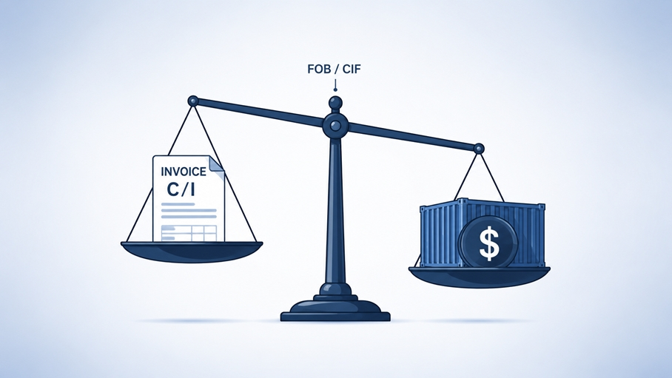

3-1. CIF vs FOB — 국가별 과세가격 산정 기준
WTO 관세평가협정 제8조 제2항은 수입항까지의 운임·보험료를 과세가격에 포함할지 여부를 각 회원국이 자국 법령으로 정하도록 위임하고 있습니다. 이에 따라 국가별로 아래와 같이 다른 기준을 채택하고 있습니다.
기준 | 운임·보험료 포함 여부 | 주요 채택 국가 | 특징
CIF 기준 | 과세가격에 포함 | 한국, EU, 중국, 일본, 동남아 등 대다수 국가 | 전 세계 WTO 회원국의 대다수가 채택
FOB 기준 | 과세가격에 미포함 | 미국, 캐나다, 호주 | 예외적 소수 — 동일 화물이라도 과세가격이 낮게 산정됨

💡 실무 포인트 — 수입국 기준 확인 필수
인코텀즈는 매매계약상 판매자·구매자 간 비용·위험 분담 기준일 뿐, 과세가격 산정 기준 자체를 정하는 것이 아닙니다.
계약상 인코텀즈가 FOB·EXW이더라도, 수입국이 CIF 기준이라면 실제 발생한 운임·보험료를 과세가격에 가산해야 합니다.
반대로 미국 등 FOB 기준 국가에 수입할 때는, CIF 조건 송장에서 운임·보험료를 차감하여 신고해야 합니다.

3-2. 인코텀즈 조건별 운임·보험료 포함 여부
인코텀즈 조건 | 구분 | C/I 단가 내 운임 포함 | C/I 단가 내 보험료 포함
EXW | 공장 인도 | 미포함 | 미포함
FCA / FOB / FAS | 운송인/본선/부두 인도 | 미포함 | 미포함
CFR / CPT | 운임 포함 인도 | 포함 | 미포함
CIF / CIP | 운임·보험료 포함 인도 | 포함 | 포함
DAP | 도착지 인도 (관세 미지급) | 포함 | 포함 (관례적)
DDP | 도착지 인도 (관세 포함) | 포함 | 포함

※ 운임 및 보험료는 C/I(Commercial Invoice, 상업송장) 내 표기 기준. DAP·DDP의 보험료 포함 여부는 개별 계약 조건에 따라 다를 수 있습니다.
3-3. 인코텀즈에 따른 수출·수입신고 금액 산정 예시

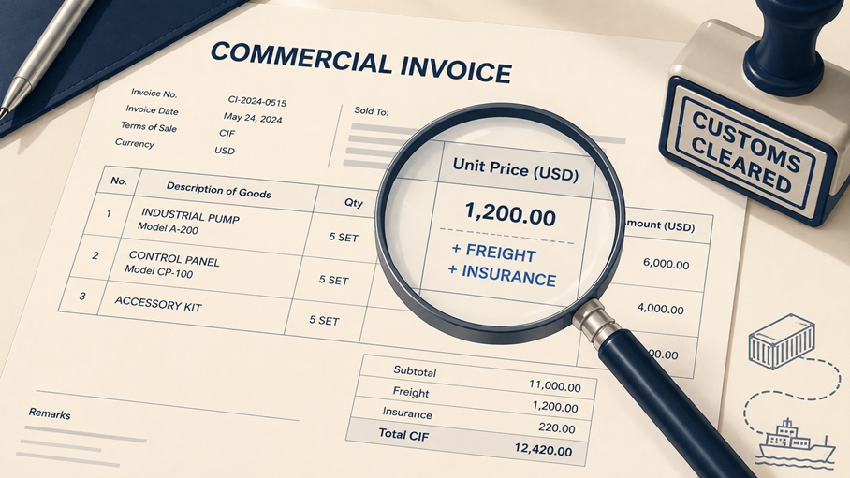

수입신고를 위한 핵심 서류인 C/I(Commercial Invoice, 상업송장)의 단가(Unit Price)에는 인코텀즈에 따라 국제운송비·적하보험료가 포함되거나 제외될 수 있어 신고 시 반드시 확인이 필요합니다.
구분 | 해당 인코텀즈 | C/I 단가에 포함된 항목 | 운송비·보험료 부담
E·F 조건 | EXW, FCA, FAS, FOB 등 | 제품가격만 포함 | 수입자(구매자) 부담
C·D 조건 | CFR, CIF, CPT, CIP, DAP, DDP 등 | 제품가격 + 국제운송비 + 적하보험료 포함 | 수출자(판매자) 부담

📊 신고금액 산정 예시 (제품가격 $5 + 운송비·보험료 $2 가정)

수출신고 금액: FOB 금액 기준 → $5 (제품가격만)
수입신고 금액: CIF 금액 기준 → $7 (제품가격 + 운송비·보험료)

[ E·F 조건으로 계약한 경우 ] C/I 금액 = $5 (제품가격만)
→ 수입신고 시: 포워더 실제 인보이스 기준 운송비·보험료 $2를 가산하여 $7로 신고

[ C·D 조건으로 계약한 경우 ] C/I 금액 = $7 (운송비·보험료 포함)
→ 수출신고 시: 컨사이니로부터 전달받은 운송비·보험료 $2를 차감하여 $5로 신고

⚠️ Under Value 리스크 — 반드시 확인하세요
CIF 기준 국가에 수입하면서 운임·보험료를 제외한 FOB 금액으로 신고할 경우, 관세 당국으로부터 고의로 신고금액을 낮춘 것(Under Value)으로 판단되어 불이익을 받을 수 있습니다.
포워더로부터 전달받은 국제운송비와 적하보험료는 반드시 견적이 아닌 실제 인보이스 기준 금액을 반영하여 신고해야 합니다.

4. HS코드(품목분류)가 관세액에 미치는 영향
HS코드는 세계관세기구(WCO)가 관장하는 국제 통일 상품분류체계(Harmonized System)에 따라 수출입 물품에 부여되는 품목분류 번호입니다. 각국은 HS코드를 기초로 자국의 관세율표를 구성하고 품목별 관세율을 정합니다.
💡 관세액 산출 산식
관세액 = 과세가격 × 해당 품목에 적용되는 관세율

※ 일부 품목은 중량이나 수량 기준으로 관세가 부과될 수 있습니다(종량세·혼합세).

관세율은 HS코드 및 원산지, FTA 적용 여부, 할당관세·덤핑방지관세 등의 적용 여부에 따라서도 달라질 수 있습니다. 따라서 과세가격이 정확하더라도 HS코드가 다르면 최종 관세액이 달라집니다.
항목 | 설명
HS코드 → 관세율 | 동일한 과세가격이라도 HS코드가 달라지면 적용 관세율이 달라져 최종 관세액이 변동됨
HS코드 → FTA 적용 | 협정관세율과 원산지 결정 기준은 HS코드를 기준으로 규정되므로, 정확한 품목분류가 FTA 혜택의 전제조건
HS코드 → 원산지 기준 | 원산지 결정 기준(세번변경기준·부가가치기준 등)이 HS코드별로 상이하므로 정확한 분류 필수
주의 | 협정관세를 적용받으려면 정확한 HS코드 분류 외에도, 원산지 결정 기준 충족, 원산지 증명서 구비 등 추가 요건을 함께 충족해야 함

5. 과세가격 점검을 위한 실무 체크리스트
분류 | 체크 항목 | 확인
C/I 확인 | ① C/I 상 계약조건이 E·F조건인지 C·D조건인지 확인 | □
C/I 확인 | ② E·F조건인 경우 포워더 실제 인보이스 기준 국제운송비·적하보험료를 가산했는지 확인 | □
인코텀즈 | ③ 계약상 인코텀즈 조건(FOB·CIF 등) 및 운임·보험료 포함 여부 확인 | □
운임·보험료 | ④ 수입국 기준(CIF/FOB) 확인 및 수입항까지의 운임·보험료가 신고가격에 적절히 반영되어 있는지 확인 | □
로열티 | ⑤ 로열티 및 라이선스료의 '관련성'·'거래조건성' 요건 해당 여부 검토 | □
생산지원 | ⑥ 구매자가 무상 또는 인하된 가격으로 제공한 금형·설계 등 Assists 여부 확인 | □
품목분류 | ⑦ HS코드 분류의 정확성 및 적용 관세율 확인 | □
FTA | ⑧ 협정관세 적용 대상 여부 및 HS코드 기준 원산지 결정 기준 충족 여부 확인 | □
특수관계 | ⑨ 특수관계자간 거래인 경우 관세평가 사전심사(ACVA) 신청 여부 검토 | □
공제요소 | ⑩ 수입 후 비용(국내 운송·설치·이자 등)이 별도 구분되어 공제 가능한지 확인 | □

※ 과세가격 점검 체크리스트는 각 국가의 관세법에 따라 달라질 수 있습니다. 한국 기준으로 작성되었으며, 수입국별 별도 확인이 필요합니다.
6. 첼로스퀘어의 차별점
첼로스퀘어가 과세가격 산정에 도움이 되는 이유
✔ 운임 실제 정산 금액 확인: 과세가격 산정 시 운임·보험료는 견적이 아닌 실제 정산 금액 기준으로 반영해야 합니다. 첼로스퀘어에서는 견적서와 정산서를 함께 확인할 수 있어 실제 발생 물류비를 즉시 파악할 수 있습니다.
✔ 수입신고 서류 통합 관리: C/I·P/L 등 수입신고에 필요한 서류를 클라우드 기반으로 한 곳에 보관·조회할 수 있습니다.
✔ 단일 플랫폼 통합 예약·추적: 해상·항공·환적 통합 예약 및 실시간 화물 추적을 한 화면에서 처리합니다.
✔ 전담 카운터파트 원스톱 커뮤니케이션: 구간별 담당자 교체 없이 전담 카운터파트가 이상 상황 발생 시 상세 내역을 즉시 안내합니다.
✔ AI 기반 대체 경로 시뮬레이션: 삼성SDS 글로벌 네트워크를 기반으로 화물 이상 상황 발생 시 AI 기반 대체 경로를 자동 제공합니다.

7. 자주 묻는 질문 (FAQ)
Q. 같은 물건을 같은 가격에 수출해도 나라마다 관세가 다르게 나올 수 있나요?
A. 다를 수 있습니다. WTO 관세평가협정은 수입항까지의 운임·보험료를 과세가격에 포함할지 여부를 각 회원국이 자국 법령으로 정하도록 하고 있습니다. 한국·EU 등 대부분의 국가는 CIF 기준(운임·보험료 포함)을, 미국·캐나다·호주는 FOB 기준(운임·보험료 제외)을 채택하고 있어, 같은 물건이라도 수입국에 따라 과세가격과 관세액이 달라질 수 있습니다.
Q. CIF 기준 국가에 수입할 때 계약을 FOB 또는 EXW 조건으로 하면 운임은 관세에 포함되지 않나요?
A. 포함됩니다. 해당 국가는 수입항까지의 운임·보험료를 과세가격에 포함하는 CIF 기준을 채택하고 있으므로, 계약상 인코텀즈가 EXW·FOB 등이어서 송장가격에 운임이 포함되어 있지 않더라도, 실제 발생한 수입항까지의 운임·보험료가 과세가격에 가산됩니다.
Q. HS코드가 달라지면 과세가격도 달라지나요?
A. 과세가격 자체가 아니라 적용되는 관세율이 달라집니다. 관세액은 과세가격에 HS코드 등에 의해 결정되는 품목별 관세율을 곱해 산출되므로, 과세가격이 동일해도 품목분류가 다르면 최종 관세액은 달라질 수 있습니다.
Q. C/I(상업송장) 금액을 그대로 수입신고 금액으로 사용하면 되나요?
A. 계약조건에 따라 다릅니다. E·F조건(수입자가 운송비·보험료 부담)에서는 C/I에 제품가격만 포함되어 있으므로, CIF 기준 국가 수입신고 시 포워더 실제 인보이스 기준 국제운송비와 적하보험료를 가산하여 신고해야 합니다. C·D조건(수출자가 운송비·보험료 부담)에서는 C/I에 이미 운송비·보험료가 포함되어 있으나, 수출신고(FOB 기준) 시에는 이를 차감해야 합니다.
Q. 국제운송비를 제외한 FOB 금액으로 수입신고를 하면 어떻게 되나요?
A. CIF 기준 국가의 관세 당국에서 관세를 줄이기 위해 고의로 신고금액을 낮춘 것(Under Value)으로 판단하여 불이익을 받을 수 있습니다. 포워더로부터 전달받은 국제운송비와 적하보험료는 반드시 견적이 아닌 실제 인보이스 기준 금액을 반영하여 신고해야 합니다.
Q. 로열티(권리사용료)는 항상 과세가격에 포함되나요?
A. 아닙니다. 로열티·라이선스료가 과세가격에 가산되려면 ①평가대상 물품과의 '관련성' 요건과 ②그 물품의 판매조건으로 지급하는 '거래조건성' 요건을 동시에 충족해야 합니다. 두 요건을 모두 충족하지 않으면 가산 대상이 아닙니다. 로열티가 가산 대상인지 여부는 계약 구조에 따라 달라지므로 관세 전문가 검토를 권장합니다.

첼로스퀘어와 함께 더 편리하게
과세가격 산정에는 운임·보험료를 견적이 아닌 실제 정산 금액 기준으로 확인하는 것이 중요합니다. 첼로스퀘어는 삼성SDS가 운영하는 디지털 물류 포워딩 플랫폼으로, 견적서와 정산서를 함께 확인할 수 있어 실제 발생한 물류비를 즉시 파악할 수 있습니다. C/I·P/L 등 수입신고에 필요한 서류도 클라우드 기반으로 한 곳에 보관·조회할 수 있으며, 이상 상황 발생 시에는 전담 운영자를 통해 상세 내역을 바로 안내받을 수 있습니다.
▶ 첼로스퀘어 견적 바로 조회하기

